Итоговая контрольная работа по литературе
для учащихся 6 класса

1 вариант | 2 вариант
1. Пословица – это…  а) выражение насмешки;  б) краткий иносказательный рассказ поучительного характера;  в) краткое мудрое изречение, содержащее законченную мысль;  г) старинная песня.  - Подпишите портреты писателей  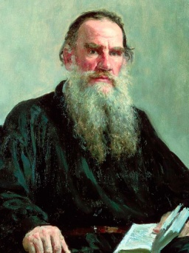 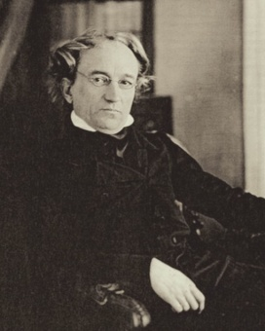  - Произведение А.С.Пушкина «Дубровский» (выберете правильный вариант ответа):  а) повесть  б) роман  в) рассказ  - Назовите главных героев рассказа «Бежин луг»:  а) автор, который повествует о событиях  б) крестьянские дети  в) помещики  - Назовите стихотворение М.Ю. Лермонтова:  а) «Узник»  б) «Листок»  в) «Косарь»  - Ямб – это…  а) двусложный размер стиха с ударением на втором слоге;  б) двусложный размер стиха с ударением на первом слоге;  в) трёхсложный размер стиха с ударением на третьем слоге.  7. Определите размер стихотворения:  Буря мглою небо кроет,  Вихри снежные крутя... _____________________________________  8. Дайте развёрнутый ответ на вопрос (30-35 слов): «Поступок какого литературного героя мне запомнился и почему?» (На основе произведений, изученных в 6 классе).  ______________________________________  ______________________________________  _________________________________________  _________________________________________  _________________________________________  ______________________________________  ______________________________________  _________________________________________  _________________________________________  _________________________________________  ______________________________________  ______________________________________  _________________________________________  _________________________________________  _________________________________________ | 1. Поговорка – это…  а) меткое, яркое народное выражение, часть суждения без вывода, без заключения;  б) вид художественного произведения;  в) сказания, передающие представления древних народов о мире;  г) короткая рифмованная народная песенка.  - Подпишите портреты писателей  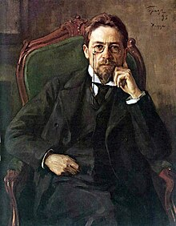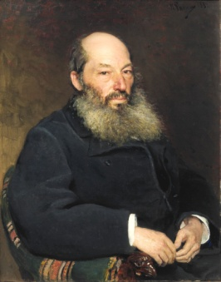  - Произведение Н.С.Лескова «Левша» (выберете правильный вариант ответа):  а) сказ  б) сказка  в) рассказ  - Назовите главных героев повести «Барышня-крестьянка»:  а) Дубровский и Маща  б) Алексей и Лиза  в) Карл Иваныч и Наталья Савишна  - Назовите стихотворение М.Ю. Лермонтова:  а) «Соловей»  б) «Туча»  в) «Утёс»  - Хорей – это…  а) двусложный размер стиха с ударением на втором слоге;  б) двусложный размер стиха с ударением на первом слоге;  в) трёхсложный размер стиха с ударением на первом слоге.  7. Определите размер стихотворения:  О, весна без конца и без краю –  Без конца и краю мечта!.. _________________________________  8. Дайте развёрнутый ответ на вопрос (30-35 слов): «Поступок какого литературного героя мне запомнился и почему?» (На основе произведений, изученных в 6 классе).  _____________________________________  _____________________________________  ________________________________________  ________________________________________  ________________________________________  _____________________________________  _____________________________________  ________________________________________  ________________________________________  ________________________________________  _____________________________________  _____________________________________  _____________________________________  _____________________________________  _____________________________________

